ملاحظة: نرغب بتوجيه الشكر للمترجمة نوف الفوزان على جهودها في التطوع لترجمة نشرة تمكين الإخبارية الصادرة عن الأمم المتحدة إلى اللغة العربية.
(تنويه: هذه النسخة المترجمة تطوعيا من قبل نوف الفوزان إنما هي فقط لأغراض إعلامية. وهذا لا يشكل ترويجا أو تأييدا من قبل الأمم المتحدة لآراء المتطوعة أو المنظمة أو المؤسسة التابع/ة لها أو لأي من الخدمات المقدمة من قبلهم. وبشكل مستقل، فإن الأمم المتحدة لا تتحمل أي مسؤولية عن دقة أو شرعية أو محتوى البيانات والآراء.(

نشرة تمكين الإخبارية الصادرة عن الأمم المتحدة
فبراير - مارس 2018

يتم إعداد نشرة تمكين الإخبارية الصادرة عن الأمم المتحدة من قبل الأمانة العامة لاتفاقية حقوق الأشخاص ذوي الإعاقة (DSPD / DESA) بإسهام من مكاتب الأمم المتحدة ووكالاتها وصناديقها وبرامجها ، بالإضافة إلى مشاركات من منظمات المجتمع المدني ، بما في ذلك منظمات الأشخاص ذوي الإعاقة . وهي متاحة أيضاً على الإنترنت على العنوان الإللكتروني التالي www.un.org/disabilities

في هذه العدد:
- اتفاقية حقوق الأشخاص ذوي الإعاقة
- في دائرة الضوء
- أخبار من مقر الأمم المتحدة
- أنباء عن الاجتماع الحكومي الدولي الإقليمي
- أخبار صادرة عن كيانات الأمم المتحدة الأخرى
- تقويم الفعاليات الدولية الخاصة بالإعاقة
- أخبار أخرى
اتفاقية حقوق الأشخاص ذوي الإعاقة (CRPD)
[حالة الاتفاقية]
177 تصديقاً / انضمام و 161 موقعاً على الاتفاقية
92 تصديق / انضمام و 92 دولة موقعة على البروتوكول الاختياري الملحق بها (OP)
التصديق على اتفاقية حقوق الأشخاص ذوي الإعاقة:
أيرلندا ، في 20 مارس 2018
ليبيا ، في 13 فبراير 2018
التوقيع على اتفاقية حقوق الأشخاص ذوي الإعاقة:
طاجيكستان ، في ٢٢ مارس ٢٠١٨
المزيد عن اتفاقية حقوق الأشخاص ذوي الإعاقة في الموقع: http://bit.ly/UN_crpd

[الدورة الحادية عشرة لمؤتمر الدول الأطراف في اتفاقية حقوق الأشخاص ذوي الإعاقة CoSP11]
يتم حالياً استقبال طلبات الاعتماد الجديد للمنظمات غير الحكومية ، ومشاركة المؤسسات الوطنية لحقوق الإنسان ، والمشاركة في الأحداث الجانبية خلال مؤتمر الدول الأطراف. كما سيبدأ التسجيل في يوم التاسع من أبريل ، للمنظمات غير الحكومية ذات الإعتماد من المجلس الاقتصادي والاجتماعي والمنظمات غير الحكومية المعتمدة في دورة CoSP11.
للحصول على معلومات محدثة بشكل دوري حول CoSP11 ، يرجى زيارة: http://bit.ly/2xR9Evq

في دائرة الضوء
حفل أقيم للاحتفال بحياة وإنجازات المناضل في مجال حقوق ذوي الإعاقة ، السيد جاويد عبيدي
توفي السيد جاويد عبيدي ، الناشط المعروف في مجال حقوق الإعاقة في 4 مارس 2018 في مسقط رأسه نيودلهي، عن عمر يناهز 53 سنة. وقد كان السيد عبيدي مدير المركز الوطني للنهوض بتوظيف ذوي الإعاقة (NCPEDP) ورئيس عالمي للمنظمة الدولية لذوي الإعاقة (DPI) ، وهي أول منظمة دولية عالمية للأشخاص ذوي الإعاقة، ولها مركز استشاري في المجلس الاقتصادي والاجتماعي للأمم المتحدة. حيث كان يشجع على إمكانية وصول الأشخاص ذوي الإعاقة إلى المرافق العامة ووسائل النقل ، كما كان لمناصرته القوية دورًا أساسيًا في تمرير قانون الأشخاص ذوي الإعاقة في الهند في عام 2016.
وقد شهد الثامن عشر من مارس عام 2018 تجمع الآلاف للإحياء ذكراه والاحتفال بحياة وإنجازات هذا المناضل في حقوق الإنسان ، السيد جاويد عبيدي، وذلك في محفل بسيط في نيودلهي ، الهند. كما نظمت أحداث مماثلة في جميع ولايات الهند في شهادة رسمية عن حياته وأثر أعماله في النهوض بحقوق الأشخاص ذوي الإعاقة في الهند وفي الجنوب العالمي الذي دافع عنه بشغف. وتلتزم المنظمة الدولية لذوي الإعاقة والمنظمة الدولية لذوي الإعاقة في الهند، والمركز الوطني لتوظيف ذوي الإعاقة (NCPEDP) بتقديم رؤية ومبادرات جاويد حول قضايا الإعاقة. وتتطلع أسرة إدارة شؤون الإعلام إلى دعمكم لجعل هذا الأمر حقيقة. يمكن العثور على مزيد من المعلومات في صفحة التكريم: http://blog.ncpedp.org/ ؛ وموقع المنظمة الدولية لذوي الإعاقة (DPI): http://www.disabledpeoplesinternational.org/ ؛ والمركز الوطني لتعزيز توظيف ذوي الإعاقة (NCPEDP) الموقع الإلكتروني: http://www.ncpedp.org/

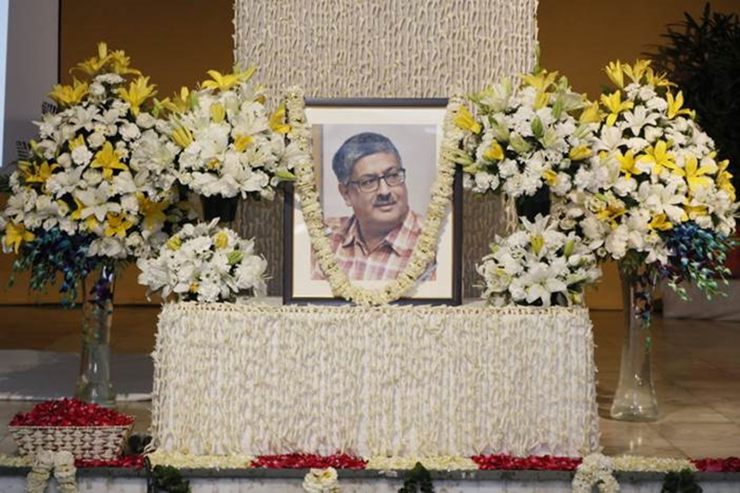
الصورة 1: مراسم الإحتفال بحياة وإنجازات المناضل في حقوق ذوي الإعاقة ، السيد جاويد عبيدي ،مصدر الصورة: المنظمة الدولية لذوي الإعاقة في الهند، والمركز الوطني لتوظيف ذوي الإعاقة (NCPEDP)

أخبار من مقر الأمم المتحدة
[مؤتمرات / اجتماعات الأمم المتحدة]
اللجنة الإحصائية للأمم المتحدة : مناقشة حول الإحصائيات والبيانات الخاصة بالإعاقة
نظمت شعبة الإحصائية بالأمم المتحدة (UNSD) وفريق واشنطن حلقة نقاش حول الإحصاءات والبيانات المتعلقة بالإعاقة بتاريخ 7 مارس 2018 خلال الدورة التاسعة والأربعين للجنة الإحصائية للأمم المتحدة في نيويورك. وتناول الخبراء ، بما في ذلك إدارة الشؤون الاقتصادية والاجتماعية التابعة للأمم المتحدة ، بعض التحديات الرئيسية في الإحصاءات والبيانات المتعلقة بالإعاقة ، بما في ذلك الافتقار إلى البيانات عن حالة الأشخاص ذوي الإعاقة من أجل تحليل الثغرات في مشاركتهم في التعليم والعمل والتصويت والحصول على خدمات الرعاية الصحية والنقل العام بالإضافة إلى محدودية البيانات القابلة للمقارنة. كما تقوم الشعبة الإحصائية في الأمم المتحدة حاليا بمراجعة الأسس التوجيهية والمبادئ الخاصة بإحصاءات الإعاقة في مجال التنمية (2001) ، مما سيسلط الضوء على أهمية وضع إطار سياسة وطنية منسق بشكل جيد ، وإنشاء برنامج إحصائي وطني يستجيب للإحتياجات البيانية الخاصة بوضع السياسات ، وتقييم جامعي البيانات والحواجز التي تحول دون العمل. إضافة إلى الاستراتيجيات الرامية إلى تعزيز تحليل البيانات المتعلقة بالإعاقة وإمكانية الوصول اليها واستخدامها، ضمن أمور أخرى. تتوفر المزيد المعلومات : https://unstats.un.org/unsd/statcom/49th-session/side-events/20180307-2L-disability/

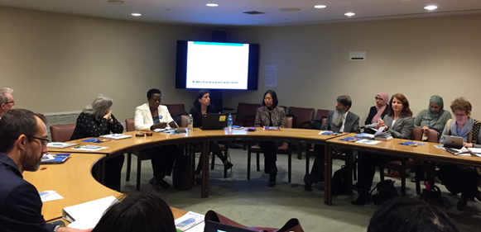
الصورة 2: المتحدثون في الفعالية الجانبية حول إحصائيات الإعاقة

لجنة وضع المرأة (CSW62): الاستنتاجات المتفق عليها
اعتمدت الدورة الثانية والستين للجنة وضع المرأة ،التي عقدت في الفترة من 12 مارس إلى 23 مارس 2018، الاستنتاجات المتفق عليها بشأن "التحديات والفرص في تحقيق المساواة بين الجنسين وتمكين النساء والفتيات الريفيات" التي تدعو إلى اتخاذ تدابير ضمان حصول النساء والفتيات ذوات الإعاقة على مدارس شاملة وآمنة وغير عنيفة وممكنة الوصول من خلال توفير بنية تحتية تراعي الفوارق بين الجنسين كما تراعي الإعاقة ؛ والمساواة في الوصول إلى الموارد الاقتصادية والمالية ، وإمكانية الوصول إلى البنية التحتية الاجتماعية ، والنقل ، وآليات العدالة والخدمات. كما تدعو إلى وضع سياسات وبرامج شاملة لأولويات النساء والفتيات ذوات الإعاقة وحقوقهن بشكل كامل من خلال التشاور الوثيق ، وتعزيز القدرات على جمع البيانات وتحليلها ونشرها ، وتصنيفها حسب الجنس والسن والإعاقة وغير ذلك. ولمزيد من المعلومات يمكن الإطلاع على الرابط: http://www.unwomen.org/en/csw/csw62-2018
فريق الدعم المشترك بين الوكالات لاتفاقية حقوق الأشخاص ذوي الإعاقة (IASG)
عقد الاجتماع السنوي (وجها لوجه) لفريق الدعم المشترك بين الوكالات لاتفاقية حقوق الأشخاص ذوي الإعاقة في الفترة من 22 إلى 23 آذار / مارس 2018 في هيئة الأمم المتحدة للمساواة بين الجنسين وتمكين المرأة (هيئة الأمم المتحدة للمرأة) ، بنيويورك. وبحث الاجتماع سبل تعزيز التعاون والتنسيق بين مكاتب الأمم المتحدة لتمكين المرأة وإدماج الأشخاص ذوي الإعاقة، بناء على الخبرات المتراكمة، بما في ذلك ماله علاقة بالخطة الاستراتيجية وخطة العمل IASG: 2010-2018 التي أصدرها فريق الدعم المشترك IASG.

[ملاحظات الأمم المتحدة]
يوم المرأة العالمي 2018
أقيم الاحتفال باليوم العالمي للمرأة في 8 مارس 2018 في مقر الأمم المتحدة في نيويورك ، تحت شعار "آن الأوان: الناشطات في الريف والحضر يحولون حياة النساء". وقد تصدر الحدث الناشطات في المناطق الريفية والحضرية مع انضمام مونيكا راميريز ، وريس ويذرسبون ، وداناي غوريرا إلى الحدث في الأمم المتحدة. تغطية الحدث متاحة على العنوان التالي : http://www.unwomen.org/en/news/stories/2018/3/press-release-commemoration-of-international-womens-day-2018

اليوم العالمي للتوعية بالتوحد ، 2 أبريل 2018
أعلنت الجمعية العامة للأمم المتحدة بالإجماع يوم الثاني من أبريل / نيسان يوماً عالمياً للتوعية بالتوحد (A/RES/62/139) وذلك لتسليط الضوء على الحاجة إلى المساعدة في تحسين نوعية حياة ذوي التوحد حتى يتمكنوا من العيش حياة كاملة وذات معنى كجزء لا يتجزأ من المجتمع. وستعقد الاحتفالات في مقر الأمم المتحدة في نيويورك. يمكن الاطلاع على التفاصيل على الرابط: http://www.un.org/en/events/autismday/index.shtml

أخبار عن الاجتماع الإقليمي الحكومي الدولي

البروتوكول الملحق بالميثاق الأفريقي لحقوق الإنسان والشعوب بشأن حقوق الأشخاص ذوي الإعاقة في أفريقيا
اعتمدت جمعية الاتحاد الأفريقي لرؤساء دول وحكومات الاتحاد الإفريقي التي عقدت في الفترة من 28 إلى 29 يناير / كانون الثاني 2018 البروتوكول الملحق بالميثاق الأفريقي لحقوق الإنسان والشعوب بشأن حقوق الأشخاص ذوي الإعاقة في أفريقيا. ويعتمد البروتوكول الإفريقي للإعاقة (ADP) على الحقوق المنصوص عليها في اتفاقية الأمم المتحدة لحقوق الأشخاص ذوي الإعاقة وميثاق الأمم المتحدة. وللبروتوكول صلة أفريقية وثيقة ، حيث يعد الدفع بالبروتوكول الأفريقي للإعاقة واعتماده نجاح كبير لتحالف الإعاقة في أفريقيا وشركائه في تزعم وقيادة حقوق الأشخاص ذوي الإعاقة في أفريقيا. حيث يعكس البروتوكول أداة قانونية من منظور أفريقي. يمكن الاطلاع على مزيد من المعلومات على الموقع : http://blindsa.org.za/2018/02/13/protocol-african-charter-human-peoples-rights-rights-persons-disabilities-africa/ ؛ http://www.africadisabilityalliance.org/

أخبار من كيانات الأمم المتحدة الأخرى

الدراسة العالمية حول الأطفال المحرومين من الحرية: دعوة للتعاون والتمويل
تعد الدراسة العالمية حول الأطفال المحرومين من الحرية التي أصدرتها الجمعية العامة (69/157) ، والتي يرأسها الخبير المستقل البروفسور مانفريد نواك ، فرصة فريدة لتحسين فهمنا وتزويدنا بالمعلومات عند وضع السياسات المتعلقة بحالة الأطفال المحرومين من الحرية. ، بما في ذلك لأسباب تتعلق بالإعاقة. وستغطي الدراسة العالمية المجالات التالية للحرمان من الحرية ، وبالتحديد الأطفال المحرومين من الحرية في إقامة العدل ، والأطفال المحرومين من الحرية لأنهم في السجن مع الوالدين ، والاعتقال المتعلق بالهجرة ، والحرمان من الحرية في مؤسسات الرعاية، والأطفال المحرومين من الحرية في سياق النزاع المسلح أو لأعتبارهم تهديداً للأمن القومي. وسيتم إجراء الدراسة العالمية بجهد تعاوني وتمويل من خلال المساهمات الطوعية. ويعتمد عمق الموضوعات التي ستغطيتها الدراسة على الموارد المتاحة ولهذا السبب فإنه يٌحث على المزيد من التمويل العاجل. وستظل المساهمات العينية من كيانات الأمم المتحدة ومعاهد البحوث والمنظمات غير الحكومية وغيرها، ذات أهمية جوهرية ، كما ستشكل الردود النوعية على الاستبيان من جانب الدول الأعضاء قاعدة حيوية لجمع البيانات وتحليلها. يرجى من المتبرعين المهتمين زيارة الموقع الإلكتروني التالي للحصول على مزيد من المعلومات: http://www.ohchr.org/EN/HRBodies/CRC/StudyChildrenDeprivedLiberty/Pages/Funding.aspx؛ وللحصول على معلومات إضافية ، يمكن أيضًا الاتصال بالسيد جورجس يونس ، منسق الأبحاث في معهد لودفيج بولتزمان لحقوق الإنسان ، على البريد الإلكتروني georges.younes@univie.ac.at. أو بفرقة عمل الأمم المتحدة المعنية بالدراسة العالمية عن الأطفال المحرومين من الحرية: السيدة سنا كاكي ، أخصائية حماية الطفل ، مكتب الممثل الخاص للأمين العام المعني بالعنف ضد الأطفال ، على البريد الإلكتروني kaki@un.org

مهرجان الألوان الحقيقية ، مدينة سنغافورة ، سنغافورة
نظمت اليونسكو ومؤسسة نيبون ، بالتعاون الوثيق مع الشركاء الآخرين ، مهرجان الألوان الحقيقية ، وهو أول احتفال للفنانين ذوي الإعاقة في منطقة آسيا والمحيط الهادئ ، والذي انعقد في الفترة من 23 إلى 25 مارس 2018 في مدينة سنغافورة ، بدولة سنغافورة. وجمع المهرجان بعض من أفضل المواهب أداءً في العالم ، إضافة إلى فنانين من أجل السلام التابعة لمنظمة اليونسكو. وقد كان هذا المهرجان للموسيقى والرقص والفنون كان مؤتمر دولي ، ومهرجان للاحتفال بالدمج الإجتماعي في الهواء الطلق ، إضافة إلى أنشطة للتوعية المجتمعية ، وحفل متعدد الوسائط فريد من نوعه وعلى مستوى عالمي. علاوة على ذلك ، أتاحت فعالية الحوار المفتوح مع الفنانين مساحة للحوار وتبادل الخبرات ومناقشات مستفيضة عن بيان النتائج الذي يركز على المادة 30 من اتفاقية الأمم المتحدة لحقوق الأشخاص ذوي الإعاقة: "المشاركة في الحياة الثقافية والترفيه والتسلية والرياضة" . لمعلومات اكثرقم بزيارة: https://truecolours.sg/

تقويم المناسبات الدولية الخاصة بالإعاقة

يرجى إرسال معلومات عن المناسبات الدولية الكبيرة المتعلقة بالإعاقة ، لإدراجها في القائمة أدناه ، على العنوان التالي enable@un.org وهي متاحة أيضًا على موقع UN Enable الإلكتروني : https://truecolours.sg/

11أبريل 2018 ، من الساعة 5 مساءً حتى الساعة 6 مساءً: محاضرة فوردهام المميزة لعام 2018 حول الإعاقة: الإعاقة والابتكار: الفوائد العالمية للدمج ، في قاعة كيتنغ الأولى ، جامعة فوردهام ، نيويورك
المتحدث الضيف: السيدة هابين جيرما وهي أول شخص من الصم المكفوفين يتخرج من كلية الحقوق بجامعة هارفارد، حيث أن السيدة جيرما مناصرة لتكافؤ الفرص للأشخاص ذوي الإعاقة. وقد أطلق عليها الرئيس أوباما لقب "بطلة التغيير" في البيت الأبيض ، واعترفت بإنجازها مجلة فوربس في عددها: فوربس 30 تحت ال 30 . كما تسافر هابين حول العالم للإستشارات والقاء المحاضرات، وتثقف عملائها حول فوائد المنتجات والخدمات ممكنة الوصول بشكل كامل. وسيوفر الحدث خدمات الترجمة الفورية بلغة الإشارة الأمريكية ، وخدمات تحويل الحديث إلى نصوص ، كما يمكن الوصول إليه بواسطة الكراسي المتحركة. لأي استفسار عن خدمات إمكانية الوصول أو الترتيبات التيسيرية، يرجى الاتصال على disabilitycluster@fordham.edu . كما يرجى تأكيد الحضور على العنوان التالي https://girmalecture.eventbrite.com

16-17 أبريل 2018: مؤتمر المشاركة السياسية للنساء ذوات الإعاقة ، مكتب منظمة الأمن والتعاون في أوروبا للمؤسسات الديمقراطية وحقوق الإنسان (ODIHR) ، فيينا ، النمسا
سيعمل المؤتمر كمنبر لرفع الوعي حول المشاركة المحدودة للنساء ذوات الإعاقة في الحياة السياسية ووضع التدابير الإيجابية التي يمكن أن تسهل جعل المؤسسات الديمقراطية والبرلمانية أكثر تنوعًا وشمولية، بما في ذلك من خلال ضمان تعاون أوثق مع الشبكات والمنظمات النسائية . وسيحضر الحدث ناشطون بارزون في مجال حقوق الإعاقة والمساواة بين الجنسين ، وسياسيون من ذوي الإعاقة ومن غير ذوي الإعاقة ، وإضافة إلى ممثلين من منظمات الأشخاص ذوي الإعاقة (DPOs) ، وخبراء من منظمات دولية أخرى. والدعوة موجههة لمنظمات ذوي الإعاقة ( DPOs) للمشاركة في معرض المنظمات غير الحكومية لتقديم عملهم. للتسجيل في الحدث ولمزيد من المعلومات ، يرجى زيارة: www.osce.org/odihr/374362 ؛ للتواصل: anete.erdmane@odihr.pl

9 أيار / مايو 2018 ، من الساعة الثالثة بعد الظهر: منتدى بيركلي بشأن حقوق الوصول والإعاقة ، Ed Roberts Campus, 3075 Adeline St, Berkeley, CA, US
يناقش المنتدى التقدم المحرز والتحديات في مجال الوصول الشامل للأشخاص ذوي الإعاقة من زوار بيركلي وساكنيها والعاملين فيها. ومن بين المتحدثين كارين ناكامورا ،الرئيس الشرفي لكرسي هاس في دراسات الإعاقة ، جامعة كاليفورنيا في بيركلي ؛و سيلفيا يي ، كبيرة المدّعين العامين ،في صندوق التثقيف والدفاع عن حقوق ذوي الإعاقة (DREDF) ؛ وريتا ماران ، رئيسة الجلسة ورئيسة اللجنة الفرعية لاتفاقية حقوق الأشخاص ذوي الإعاقة CRPD. لتواصل :شالون ألين ، سكرتير لجنة وضع المرأة ، مدينة بيركلي على البريد الإلكتروني sallen@cityofberkeley.info

11-13 مايو 2018: برنامج الاتحاد العالمي للإعاقة ، مرسين ، تركيا
سيضم الاجتماع الذي يستمر ثلاثة أيام: الجمعية العامة وفعاليات جانبية في يوم 11 مايو؛ والمجلس العالمي للوصول السياحي في 12 مايو ؛ ومجلس المدارس و التعليم الشامل في 13 مايو. ويمكن الحصول على مزيد من المعلومات على : www.whf.org.tr ؛ www.worlddisabilityunion.org

11-13 يونيو 2018: مؤتمر القمة السابع للتمكين المعلوماتي (M-Enabling) في واشنطن العاصمة
مؤتمرالقمة للتمكين الإلكتروني، والمعرض المصاحب له عبارة عن اجتماع سنوي لكل من ينشئ ويساهم في منتجات وخدمات تكنولوجيا المعلومات والاتصالات؛ والتكنولوجيا الإستهلاكية ممكنة الوصول. وشعار هذا المؤتمر لعام 2018 هو "ابتكارات التكنولوجيا المساعدة وممكنة الوصول: حدود جديدة لاستقلالية العيش" . وستوفر قمة 2018 للتمكين المعلوماتي (M-Enabling) منصة لتمكين التقنيات والتركيز على ابتكارات الجيل القادم وتحقيق الإزدهار للمستخدمين بجميع القدرات. كما يشمل المؤتمر السنوي للجمعية الدولية للمتخصصين في إمكانية الوصول (IAAP). للتسجيل ومزيد من التفاصيل ، تفضل بزيارة http://m-enabling.com/

24 يوليو 2018: قمة الإعاقة العالمية ، لندن، في حديقة الملكة إليزابيث الأوليمبية ، المملكة المتحدة
ستقوم وزارة التنمية الدولية البريطانية (DFID) وحكومة كينيا والتحالف الدولي للإعاقة (IDA) باستضافة القمة العالمية الأولى للإعاقة في المملكة المتحدة في يوليو 2018. وتعد قمة الإعاقة العالمية فرصة لتعزيز الزخم الحالي للتنمية الشاملة المتعلقة بالإعاقة. كما تعد منبرا لتأمين الالتزامات المالية والسياسية من جانب الحكومات الوطنية ، والجهات المانحة الثنائية ومتعددة الأطراف ، والقطاع الخاص ومنظمات المجتمع المدني. لمزيد من المعلومات تفضل بزيارة: https://www.internationaldisabilityalliance.org/uksummit-dpos

25-27 يوليو 2018: المؤتمر العالمي لمتلازمة داون الذي تنظمه منظمة متلازمة داون العالمية ، في غلاسكو ، المملكة المتحدة
يجمع المؤتمر الأشخاص ذوي متلازمة داون وعائلاتهم ومقدمي الرعاية وغيرهم من المهتمين بحياتهم ، لدراسة الأبحاث الجديدة أو الناشئة والممارسات الجيدة ، بالإضافة إلى الاستماع إلى التطورات المثيرة في حياة الأشخاص ذوي متلازمة داون.التسجيل مفتوح على http://wdsc2018.co.uk/

23 - 27 يوليو 2019 المؤتمر العالمي الثامن عشر للاتحاد العالمي للصم ، باريس ، فرنسا
يمثل شعار المؤتمر ، "حقوق لغة الإشارة للجميع" الموضوع الشامل للمؤتمر العالمي الثامن عشر للاتحاد العالمي للصم ، حيث يأكد على أن التمتع الكامل بالحقوق اللغوية أمر حيوي في تسهيل الإدماج الكامل لجماعة الصم في المجتمع. لمزيد من المعلومات ، يرجى زيارة: https://www.wfdcongress2019.org/
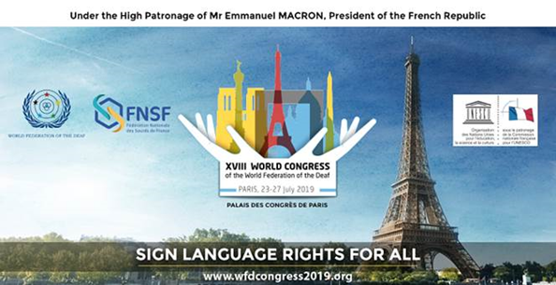
الصورة 3: نشرة المؤتمر العالمي الثامن عشر للاتحاد العالمي للصم ، باريس ، 23-27 يوليو 2019

أخبار أخرى
(إخلاء مسؤولية: المعلومات الواردة أدناه مقدمة من الجهات المعنية الأخرى لأغراض إعلامية فقط. وهذا لا يشكل تصديق أو موافقة الأمم المتحدة على أي من المنتجات أو الخدمات أو آراء المنظمات أو الأفراد. ولا تتحمل الأمم المتحدة أي مسؤولية عن دقة أو قانونية أو محتوى هذه البيانات والآراء).
[الاجتماعات العالمية]

المنتدى الحضري العالمي 9 ، كوالا لمبور
في الفترة ما بين 7 و 13 فبراير ، التقى ممثلون عن المجتمع المدني والحكومة (الوطنية ودون الوطنية والإقليمية) والقطاع الخاص والأوساط الأكاديمية من جميع أنحاء العالم في كوالا لامبور في الدورة التاسعة للمنتدى الحضري العالمي (WUF9). وقد تم في المنتدى الحضري العالمي (WUF9) حشد ذوي العلاقة في مجال التنمية الحضرية لمناقشة أفضل الممارسات والمدخلات المتعلقة بالرصد والتقييم ، وتيسير الشراكات الاستراتيجية من أجل التنفيذ الفعال للأجندة الحضرية الجديدة. وقد كان (للتحالف العالمي لتسهيل الوصول للبيئات والتكنولوجيات) GAATES مشاركة فاعلة في المنتدى ، من خلال التنسيق المسبق والتنسيق في الموقع مع 25 عضوًا في (شبكة التنمية الحضرية الشاملة وممكنة الوصول للأشخاص ذوي الإعاقة ) (DIAUD) ، بالإضافة إلى تنظيم ورعاية مختلف الفعاليات. يمكن الحصول على مزيد من المعلومات حول نتائج المنتدىWUF9 على الرابط التالي:
http://globalaccessibilitynews.com/2018/03/07/world-urban-forum-9-kuala-lumpur/

الاجتماع الثاني للعمل العالمي من أجل الإعاقة
اجتمعت شبكة العمل العالمي من أجل الإعاقة (GLAD) في هلسنكي في الفترة من 31 يناير إلى 2 فبراير 2018 في مجلس النواب بهلسنكي ، فنلندا. وشارك في استضافة الاجتماع وزارة خارجية فنلندا ومؤسسة أبيليس . حيث شارك شبكة العمل العالمي من أجل الإعاقة GLAD في ترأس الإجتماع، التحالف العالمي للإعاقة ، و الوزارة الأسترالية للشؤون الخارجية و التجارة ، وتم إصدار بيانا مشتركاَ في أعقاب اجتماع GLAD في هلسنكي. ولمزيد من المعلومات يمكن التواصل مع glad@ida-secretariat.org .

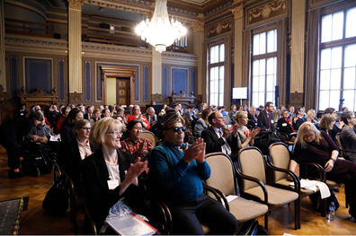
الصورة 4: أعضاء شبكة GLAD في افتتاح الاجتماع الثاني للشبكة في هلسنكي ، 31 يناير 2018. مصدرالصورة: ©PaolaGuzmánFigueroa (Abilis)

[المنشورات / النشرات الإخبارية]
تقرير حقوق الإنسان الأوروبي حول جدول أعمال 2030
قدم المنتدى الأوروبي للإعاقة (EDF) تقريره الإنساني الثاني بعنوان "تقرير 2030 أجندة وأهداف التنمية المستدامة (SDGs): منظور أوروبي لاحترام وحماية وتنفيذ اتفاقية الأمم المتحدة لحقوق الأشخاص ذوي الإعاقة". ويقدم التقرير نظرة عامة على العلاقة القوية بين اتفاقية حقوق الأشخاص ذوي الإعاقة وأهداف التنمية المستدامة ، ويقدم توصيات حول كيفية ضمان اعتماد أوروبا لنهج قائم على حقوق الإنسان في التعاطي مع أجندة التنمية المستدامة ، بما في ذلك إدماج الأشخاص ذوي الإعاقة بالكامل. وقد قدم هذا التقرير خلال مؤتمر أهداف التنمية المستدامة SDGs وتم تصميمه، ليكون مرجعاً لمنظمات الأشخاص ذوي الإعاقة وصناع القرار في أوروبا لمعرفة المزيد عن أجندة 2030، والفرص المتاحة للمناصرة حول أهداف التنمية المستدامة SDGs من أجل احترام وحماية وإعمال حقوق الأشخاص ذوي الإعاقة، في أوروبا وفي التعاون الدولي. كما وافق أعضاء مجلس إدارة المنتدى الأوروبي للإعاقة EDF على اعتماد قرار يدعو فيه الاتحاد الأوروبي إلى إشراك الأشخاص ذوي الإعاقة بشكل كامل في جميع الحوارات السياسية المتعلقة بأهداف التنمية المستدامة ، في أوروبا وفي سياق التعاون الدولي. يمكن تحميل التقرير على: https://bit.ly/2pK74Vc

الاستفادة من التكنولوجيا لوصول أفضل إلى العدالة
نشرت المبادرة العالمية من أجل تكنولوجيا المعلومات والاتصالات الشاملة (G3ict) ورقة عن الكيفية التي يمكن بها للمحاكم وأنظمة العدالة الاستفادة من التكنولوجيا لدعم زيادة وصول الأشخاص ذوي الإعاقة إلى العدالة. وتوصي الورقة بثمانية استراتيجيات ، بما في ذلك: تعديل الأطر القانونية القائمة لتعزيز المساواة في المحاكم والنظم القضائية ؛ وتدريب القادة والموظفين على تحسين تصميم وتنفيذ استراتيجيات الوصول إلى تكنولوجيا المعلومات والاتصالات ؛ واستخدام "قوة المحفظة" لتعزيز المساواة من خلال شراء تكنولوجيا قاعة المحكمة الممكنة الوصول فقط ؛ وإشراك الأشخاص ذوي الإعاقة في كل خطوة من خطوات العملية. ويأتي ذلك بعد البيان الذي أدلت به مبادرة G3ict حول نفس الموضوع إلى لجنة حقوق الأشخاص ذوي الإعاقة. وكخطوة لاحقة ، ستعلن مبادرة G3ict قريبًا عن استطلاع عبر الإنترنت لجمع مزيد من الإحصاءات والاراء حول هذا الموضوع ، وستتشارك مع التحالف الدولي للإعاقة لنشره على نطاق واسع في منظمات الأشخاص ذوي الإعاقة (DPOs). الموقع الكتروني: http://g3ict.org/

دعني أقرر وأزدهر ، تقرير حول الوصول إلى الصحة والحقوق الجنسية والإنجابية
في ديسمبر 2017 ، أطلقت منظمة بلان انترناشونال - تقريراً عن البحوث الأخيرة المتعلقة بالتمييزضد الفتيات والشابات ذوات الإعاقة واقصائهن، بالإضافة إلى قضايا إمكانية وصولهن إلى الصحة والحقوق الجنسية والإنجابية (SRHR). ويدعو التقرير إلى توفير معلومات وخدمات ممكن الوصول لجميع الفتيات والنساء الشابات ذوات الإعاقة ، بما في ذلك التثقيف الجنسي الشامل حتى يتمكنَ من اتخاذ خيارات واعية حول العلاقات والجنس. كما يدعو الحكومات إلى القضاء على وصمة العار والتمييز التي تمنع الفتيات من الوصول إلى الخدمات والمعلومات التي يحتجنها حول الصحة الجنسية والإنجابية. التقرير متاح على: https://plan-international.org/publications/let-me-decide-thrive-srhr-disability

إطلاق الرسالة الإخبارية للمدافعين عن حقوق الإعاقة
أطلقت مؤسسة العيش المستقل الرسالة الإخبارية التي تربط الأشخاص ذوي الإعاقة ومنظماتهم ومحامي حقوق الإنسان وطلاب القانون ومدرسيهم بالإضافة إلى الكيانات الحكومية المهتمة باستخدام التقاضي الاستراتيجي في تنفيذ اتفاقية الأمم المتحدة لحقوق الأشخاص ذوي الإعاقة وغيرها من التشريعات الدولية والوطنية. وستقوم هذه الرسالة الربع سنوية بنشر أخبار تتعلق بقرارات المحاكم والإعلانات ، والأحداث المتعلقة بحقوق الإعاقة ؛ كما ستناقش القضايا القانونية المتعلقة بالتمييز القائم على الإعاقة وتنفيذ حقوق الأشخاص ذوي الإعاقة ؛ وتقديم اراء الخبراء ، بالإضافة إلى أمثلة على الائتلافات والحملات. للاشتراك قم بزيارة: https://bit.ly/2ufy2Zn . ويمكن التواصل مع: أدولف راتزكا (adolf.ratzka@independentliving.org )

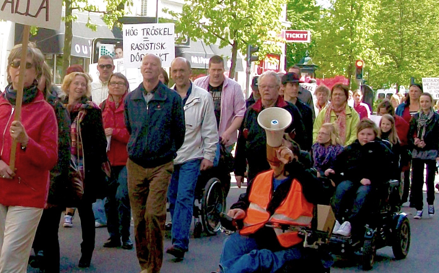
الصورة 5: هل نحن مستعدون لنقل معركتنا إلى في قاعة المحكمة؟ تصوير: اميل اردتمان

[أدوات مفيدة]

خريطة عالمية للمدافعين عن حقوق المرأة وحقوق ذوي الإعاقة والمنظمات الخاصة بذلك
تزداد الخريطة الدولية للمنظمة العالمية لتمكين المرأة في التوسع. وهي خريطة لمناصري حقوق النساء والفتيات ذوات الإعاقة حول العالم. وتبرز هذه الخريطة التفاعلية إلى جانب الملاحق المرافقة لها مئات المنظمات التي تعمل على النهوض بحقوق النساء والفتيات ذوات الإعاقة في جميع أنحاء العالم. فمنذ صدورها في مارس 2016 ،تم إضافة 620 منظمة إليها. يمكن العثور على الخريطة العالمية للمناصرين في: https://www.womenenabled.org/mapping-results.html

تطبيق للهاتف المحمول: صوت الأشخاص ذوي القدرات الخاصة (VoSAP)
صوت الأشخاص ذوي القدرات الخاصة Voice of SAP هو تطبيق خاص بالهاتف المحمول للمناصرة العملية من أجل تمكين الأشخاص ذوي القدرات الخاصة أو الأشخاص ذوي الإعاقة. وهو يتيح الحصول على بيانات من مصادر جماعية حول إمكانية الوصول ، وتعهدات قادتهم وأعضاء مجتمعهم ، والحلول المتاحة ، وينشر الأخبار المتعلقة بالإعاقة. وقد عمل فريق VoSAP المتطوع مع أحد البنوك الهندية - بنك بارودا (BoB) ، مما نتج عنه جعل فروع البنك ممكنة الوصول للكراسي المتحركة. ويمكن تحميل تطبيقVoSAP من Appstore for iOS لنظام تشغيل iOS، أو GooglePlay for Android لنظام Android، ولمزيد من المعلومات عن مبادرة بنك بارودا قم بزيارة: https://bit.ly/2Ee4HhL؛ كما يمكن الإطلاع على قصة صنع هذا التطبيق في: https://bit.ly/2In4sDG
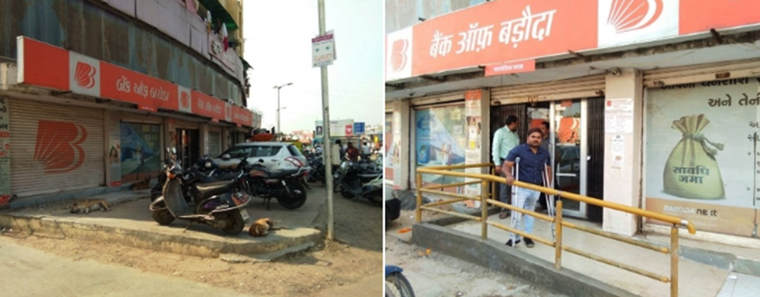
الصورة 6: بنك بارودا - فرع غزلودي - قبل وبعد ، تصوير: براناف ديساي

دليل حضور الأحداث الرياضية للأشخاص ذوي الإعاقة
يوفر الدليل معلومات حول إمكانية الوصول إلى الملاعب الرياضية في الولايات المتحدة ، مثل الملاعب والساحات، وهو متاح على الإنترنت. يمكن العثور على مزيد من المعلومات حول الدليل على : https://www.sportfacts.org/guide-to-attending-a-ballgame-for-disabled-special-needs-senior-citizens/

[دعوة للمشاركات]

دعوة للمشاركة بورقة عمل: الذكاء الاصطناعي والإعاقة - النظرية والبحث والممارسة
يدعو محرروا (مجلة التكنولوجيا المساعدة) إلى لمشاركة بأوراق للنشر في العدد الخاص حول الازدياد الحديث في تطوير تكنولوجيات الذكاء الاصطناعي والأبحاث المتعلقة بها، وربطها بجودة الحياة والدمج الاجتماعي للأشخاص ذوي الإعاقة. لمزيد من المعلومات، يرجى زيارة الموقع: https://bit.ly/2FZ6ahB

معلومات التواصل
أمانة اتفاقية حقوق الأشخاص ذوي الإعاقة
شعبة السياسة الاجتماعية والتنمية (DSPD)
إدارة الشؤون الاقتصادية والاجتماعية (DESA)
مقر الأمم المتحدة ، نيويورك ، نيويورك 10017 ، الولايات المتحدة الأمريكية
تعلــــم! شـــارك!
فيسبوك: www.facebook.com/pages/United-Nations-Enable/196545623691523
تويتر: http://twitter.com/UN_Enable
الموقع الإلكتروني: www.un.org/disabilities
البريد الإلكتروني: enable@un.org

دعوة للتطوع لترجمة نشرة تمكين الإخبارية الصادرة عن للأمم المتحدة باللغات الأخرى
تطوّع لترجمة نشرة تمكين الإخبارية الصادرة عن الأمم المتحدة بلغة من لغات الأمم المتحدة الرسمية أو لغتك المحلية الخاصة. نبحث عن متطوعين لترجمة النشرة الإخبارية إلى لغتي الأمم المتحدة الرسميتين الصينية والروسية.
( http://bit.ly/enablenewslettervolunteer )

دعوة للمشاركة بالصور للمداخلات المستقبلية
سنواصل العمل على تحسين تصميم نشرتنا الإخبارية بينما نضمن إمكانية الوصول. نرحب بتعليقاتكم.

--- للاشتراك: http://bit.ly/unenablenewsletter
انقر هنا لالغاء الاشتراك

